采购需求
本次礼盒包括笔记本、胸卡、U盘64G、帆布袋、手提袋、礼盒、签字笔、校徽。本次计划定制员工礼盒数量500份。详情如下：
序号 | 物品 | 数量 | 单位
1 | 帆布袋 | 500 | 个
2 | 签字笔 | 500 | 支
3 | U盘64G | 500 | 个
4 | 礼盒 | 500 | 个
5 | 手提袋 | 500 | 个
6 | 工牌 | 500 | 个
7 | 校徽 | 500 | 个
8 | 笔记本 | 500 | 本
9 | 致全体教职工的一封信（设计图待定） | 500 | 份

1、帆布袋
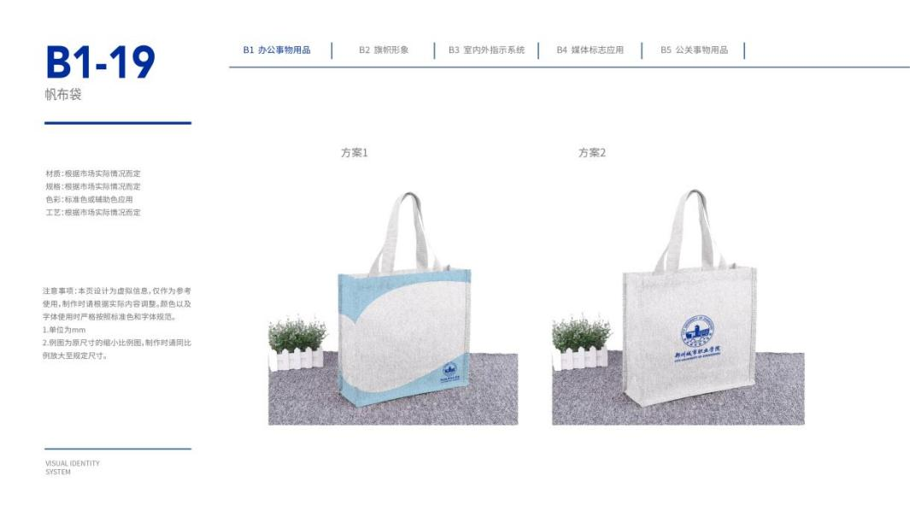
帆布袋尺寸：400mm*300mm*110mm
选择方案一，制作数量500只

2、签字笔
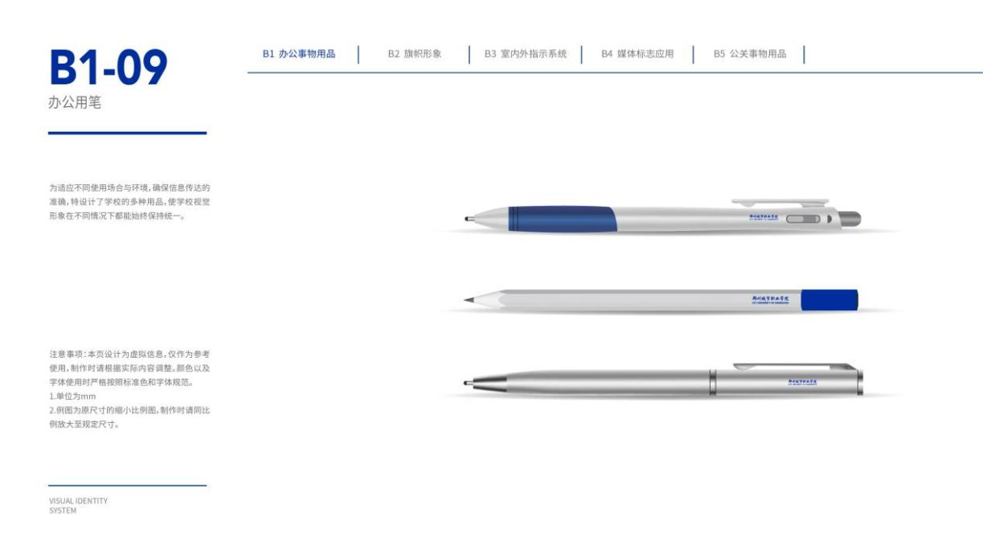
签字笔选择方案三，
制作数量500只
3、U盘
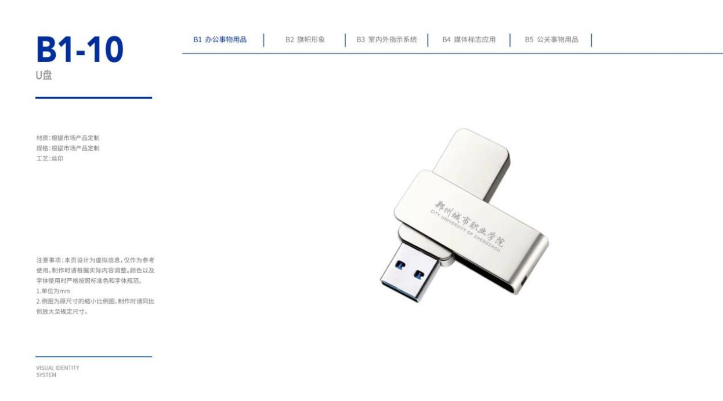
U盘容量64G，制作数量500个

4、礼盒
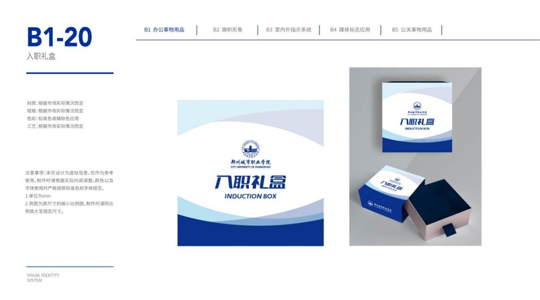
入职礼盒，含内部模具，尺寸400mm*300*110mm
制作数量500个

5、手提袋
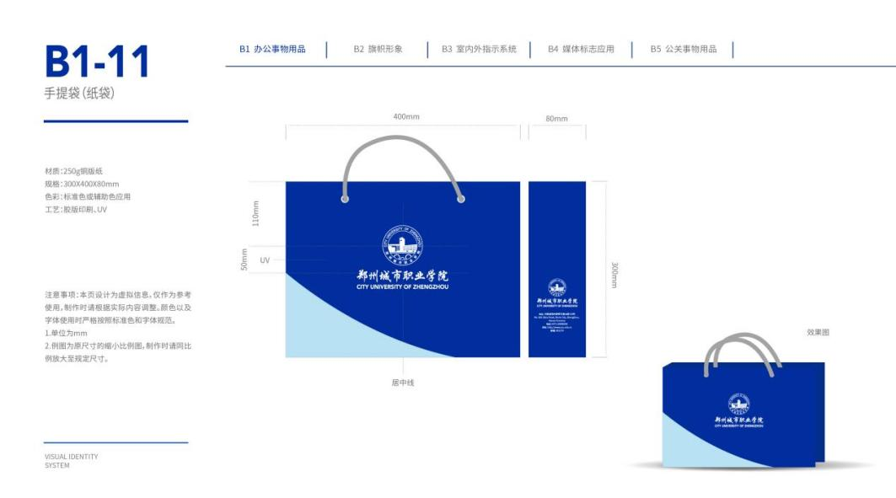
礼袋，尺寸400mm*300mm*110mm；
制作数量500个

6、工牌
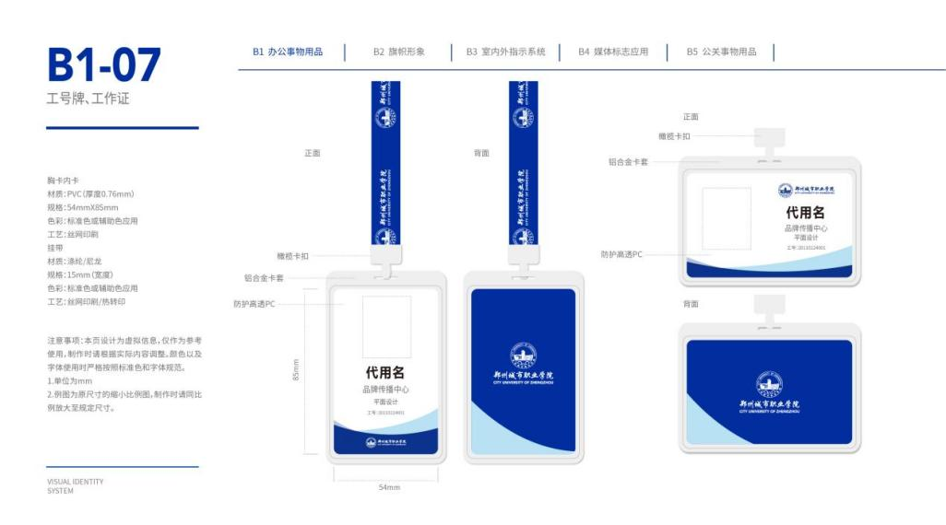
工牌，选择方案一，竖版
制作数量500个

7、校徽

磁吸式校徽，尺寸22mm*22mm；
制作数量500个

- 笔记本
